
МИНОБРНАУКИ РОССИИ
Федеральное государственное бюджетное образовательное учреждение
высшего образования
«МИРЭА − Российский технологический университет»
РТУ МИРЭА
Институт информационных технологий (ИИТ)
Кафедра практической и прикладной информатики (ППИ)

ОТЧЕТ ПО ПРАКТИЧЕСКОЙ РАБОТЕ
по дисциплине «Моделирование бизнес-процессов»

Практическое занятие № 6

Студент группы ИНБО-01-17 | ИНБО-10-23, Рассохин Е.С. | (подпись)
Преподаватель | Леонов Д.А. | (подпись)
Отчет представлен | «1» октября 2025г.

Москва 2025 г.
Цель занятия
Формирование навыка проведения декомпозиции процесса в методологии IDEF0.
Постановка задачи
На основе ранее выданного преподавателем варианта в практической работе 4:
1. Поверить построенную функциональную диаграмму процесса на семантические ошибки. В случае обнаружения ошибок в использовании принципов построения моделей внести исправления в функциональную диаграмму и сформировать текстовый файл, в котором отразить все внесенные изменения.
2. Выбрать любой подпроцесс в декомпозиции бизнес-процесса и построить следующий уровень детализации, руководствуясь тем, что входные и выходные потоки, а также механизм управления и исполнения уже заданы на более высоком уровне. Количество операций в детализируемом подпроцессе не может быть меньше 3 и ограничено 6.
3. Сформировать табличное описание всех декомпозированных подпроцессов в файле текстового формата.
Ход работы
Вариант 20
В ходе проверки диаграммы ошибки не были обнаружены. Контекстная диаграмма, детализация контекстной диаграммы, детализация двух подпроцессов процессов представлены на Рисунках 1-4.
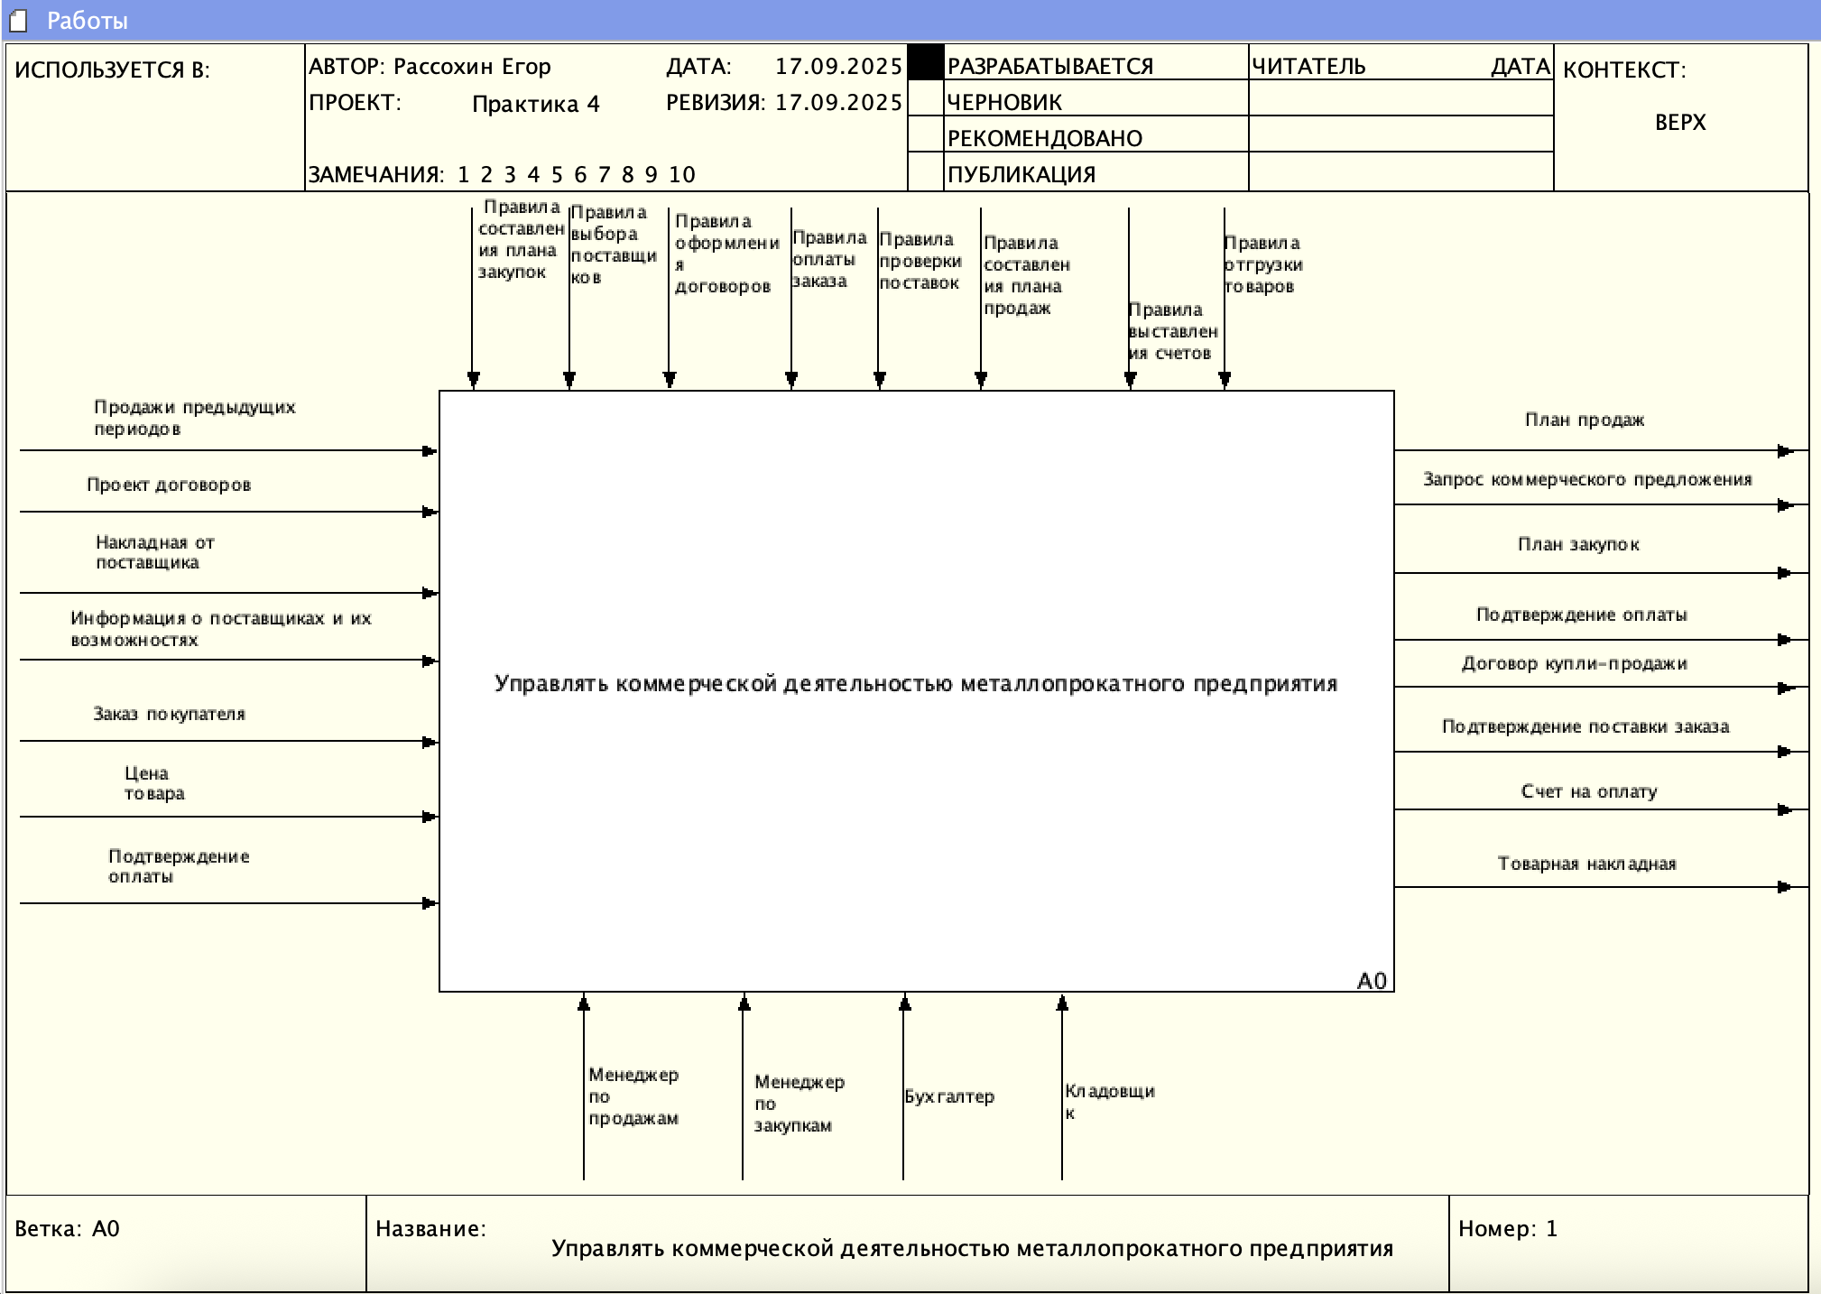
Рисунок 1 — Контекстная диаграмма
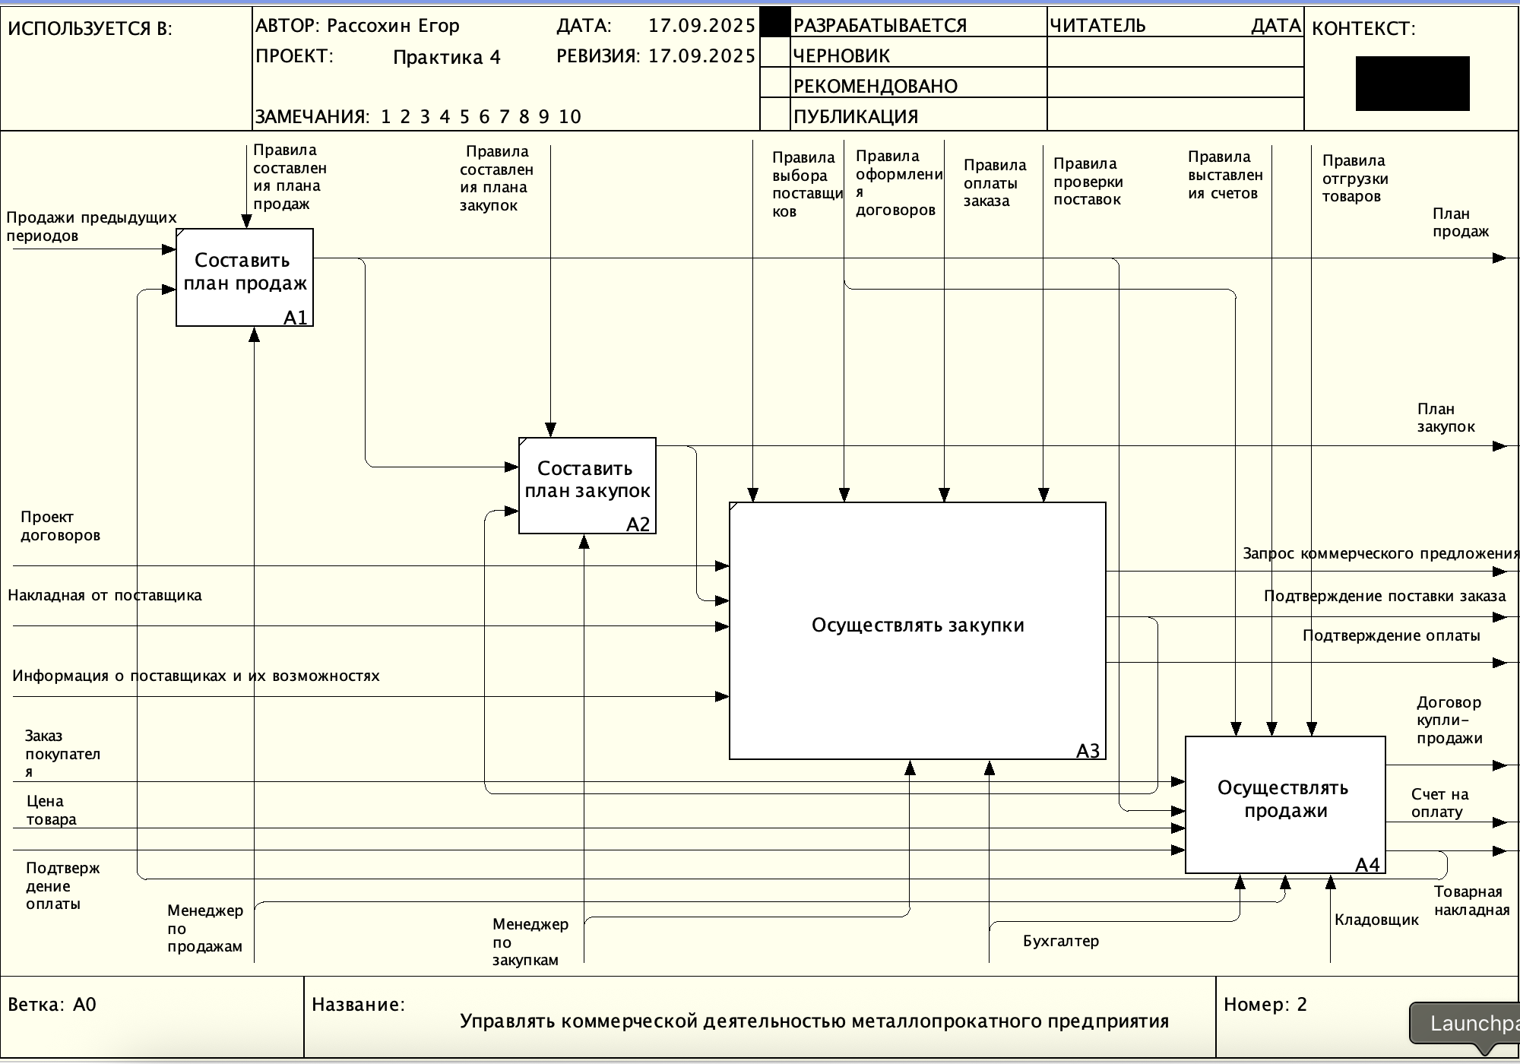
Рисунок 2 — Декомпозиция контекстной диаграммы
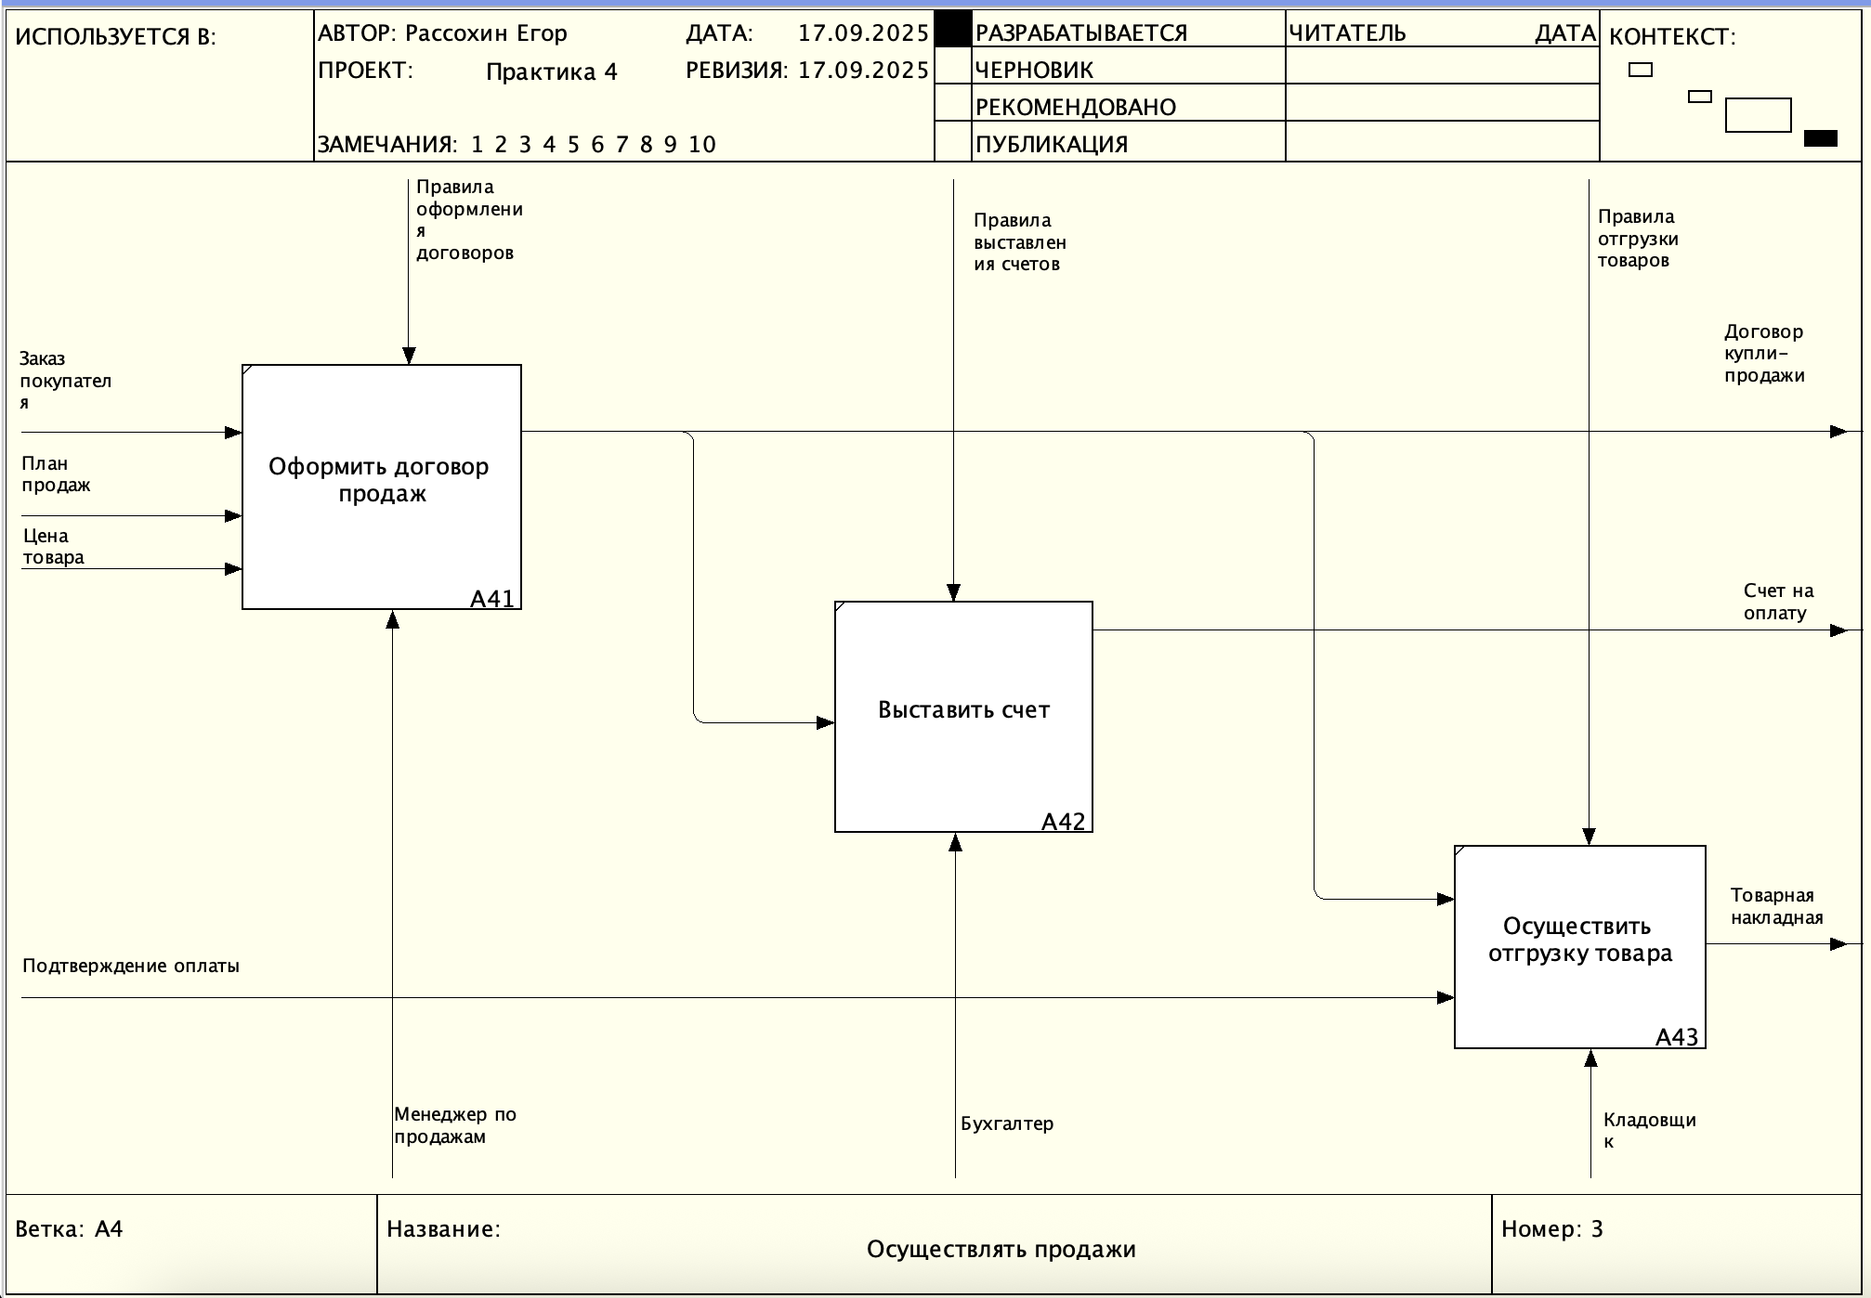
Рисунок 3 — Декомпозиция подпроцесса «Осуществлять продажи»

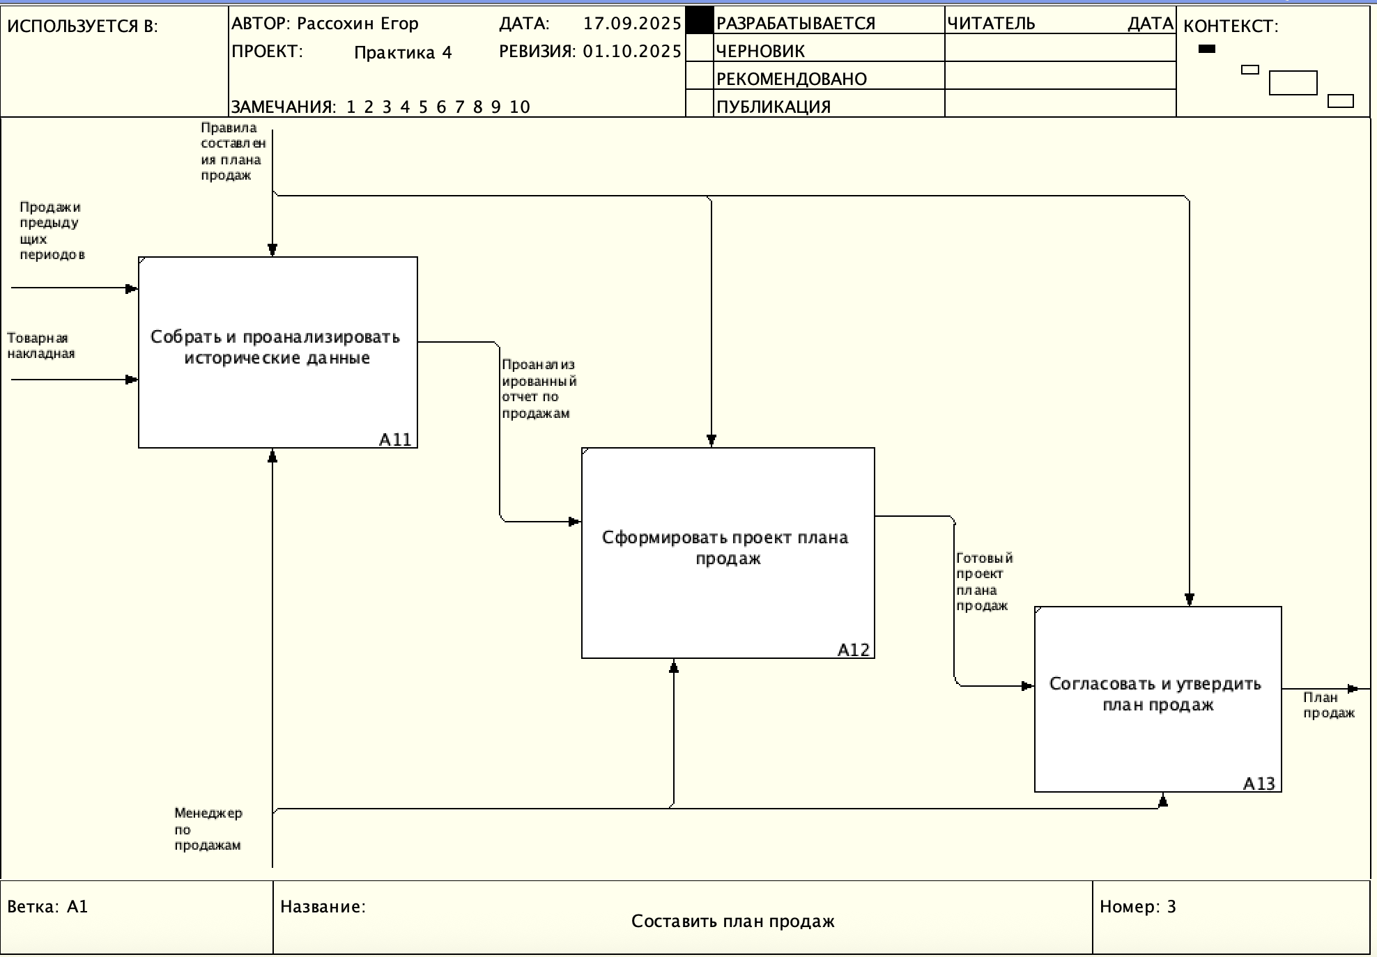
Рисунок 4 — Декомпозиция подпроцесса «Составить план продаж»
Таблица 1 — Табличное описание бизнес-процесса «Управлять коммерческой деятельностью металлопрокатного предприятия»
Название подпроцесса | Краткое описание | Исполнитель | Вход | Выход
Составить план продаж | Прогнозирование будущих объемов реализации на основе анализа рынка и данных прошлых периодов для определения целевых показателей | Менеджер по продажам | Продажа предыдущих периодов,  Товарная накладная | План продаж
Составить план закупок | Расчет необходимого объема товарных запасов на основе плана продаж и остатков склада для обеспечения бесперебойных поставок | Менеджер по закупкам | План продаж,  Подтверждение поставки заказа | План закупок
Осуществлять закупки | Операционная деятельность по поиску поставщиков, согласованию условий, заключению договоров и организации поставок товара. | Менеджер по закупкам,  Бухгалтер | План закупок,  Проект договора,  Накладная от поставщика,  Информация о поставщиках и их возможностях | Запрос коммерческого предложения,  Подтверждение оплаты,  Подтверждение поставки заказа
Осуществлять продажи | Процесс взаимодействия с клиентами, заключения сделок, обработки заказов и отгрузки товара для выполнения плана продаж | Менеджер по продажам,  Бухгалтер,  Кладовщик | План продаж,  Заявка покупателя,  Цена товара,  Подтверждение оплаты | Договор купли-продажи,  Счет на оплату,  Товарная накладная

Таблица 2 — Табличное описание подпроцесса «Осуществлять продажи»
Название функции/операции | Краткое описание | Исполнитель | Вход | От кого | Выход | Кому
Оформить договор продаж | Процесс юридического оформления условий сделки | Менеджер по продажам | План продаж,  Заявка покупателя,  Цена товара | Руководитель | Договор купли-продажи | Бухгалтер
Выставить счет | Формирование и отправка покупателю документа для оплаты | Бухгалтер | Договор купли-продажи | Менеджер по продажам | Счет на оплату | Кладовщик
Осуществлять отгрузку товара | Физическая передача товара покупателю с оформлением сопроводительных документов. | Кладовщик | Подтверждение оплаты, Договор купли-продажи | Бухгалтер | Товарная накладная | Курьер

Таблица 3 — Табличное описание подпроцесса «Составить план продаж»
Название функции/операции | Краткое описание | Исполнитель | Вход | От кого | Выход | Кому
Собрать и проанализировать исторические данные | Менеджер собирает данные из отчетов о продажах и фактических отгрузок и проводит анализ по товарам, клиентам, сезонности, определяет тренды и отклонения. | Менеджер по продажам | Продажи предыдущих периодов, товарная накладная | Руководитель | Проанализированный отчет по продажам | Менеджер по продажам
Продолжение таблицы 3 — Табличное описание подпроцесса «Составить план продаж»
Сформировать проект плана продаж | На основе проведенного анализа менеджер рассчитывает плановые показатели на новый период (объемы, номенклатура, суммы). Использует правила составления плана. | Менеджер по продажам | Проанализированный отчет по продажам | Менеджер по продажам | Готовый проект плана продаж | Менеджер по продажам
Согласовать и утвердить план продаж | Менеджер инициирует процесс согласования плана с руководством. Вносятся корректировки. После всех согласований план считается утвержденным и становится официальным документом | Менеджер по продажам | Готовый проект плана продаж | Менеджер по продажам | План продаж | Руководитель

Результат работы:
Построенные и сохраненные в файле текстового формата: измененная функциональная диаграмма с текстовым описанием изменений, построенный подпроцесс с табличным описанием, представленный преподавателю в конце практического занятия.

Список использованных источников и литературы:
1. Моделирование бизнес-процессов [Электронный ресурс]: учебное пособие / Ю. В. Кириллина, И. А. Семичастнов. — М.: РТУ МИРЭА, 2022.
2. Кириллина Ю. В., Черняускас В. В., Леонов Д. А., Лентяева Т. В. Моделирование бизнес-процессов [Электронный ресурс]:рабочая тетрадь. — М.: РТУ МИРЭА, 2023.
3. Моделирование бизнес-процессов: учебник и практикум для академического бакалавриата / О.И. Долганова, Е.В. Виноградова, А.М. Лобанова; под ред. О.И. Долгановой — М.: Издательство Юрайт, 2020 — 289 с. — Серия: Бакалавр. Академический курс

